Военная авиация ВВС России
Перспективы ВВС России Значение военно-воздушных сил в современной войне огромно, и конфликты последних десятилетий наглядно это подтверждают. ВВС России по количеству летательных аппаратов уступает только американским военно-воздушным силам. Российская военная авиация имеет давнюю и славную историю, до недавнего времени ВВС России являлись отдельным видом войск, в августе прошлого года российские военно-воздушные силы вошли в состав Воздушно-космических сил Российской Федерации.
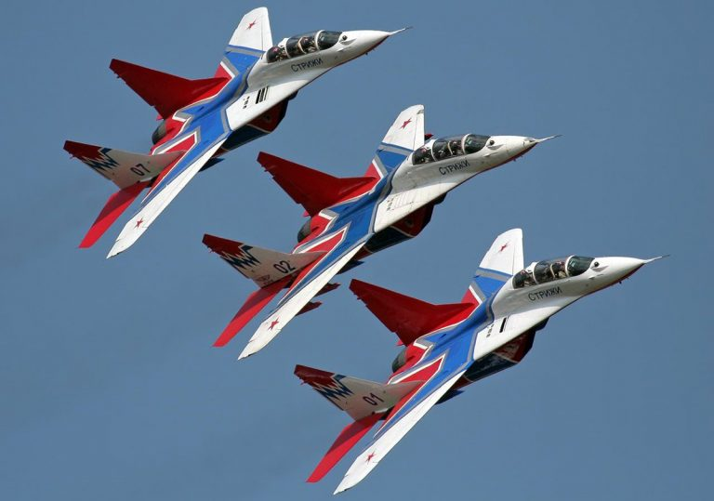
Россия – несомненно, является великой авиационной державой. Кроме славной истории, наша страна может похвастать значительным технологическим заделом, который позволяет самостоятельно выпускать военные самолеты любых видов. Сегодня российская военная авиация переживает не самый простой период своего развития: меняется ее структура, на вооружение поступает новая авиационная техника, происходит смена поколений. Однако события последних месяцев в Сирии показали, что ВВС России могут успешно выполнять свои боевые задачи в любых условиях. История военно-воздушных сил ВВС России История российской военной авиации началась более столетия назад. В 1904 году в Кучино был создан аэродинамический институт, его руководителем стал один из создателей аэродинамики Жуковский. В его стенах велись научные и теоретические работы, направленные на улучшения авиационной техники. В этот же период российский конструктор Григорович работал над созданием первых в мире гидросамолетов. В стране были открыты первые летные училища. В 1910 году был организован Императорский военно-воздушный флот, который просуществовал вплоть до 1917 года. Российская авиация принимала активное участие в Первой мировой войне, хотя отечественная промышленность того времени значительно отставала от других стран-участниц этого конфликта. Большинство боевых самолетов, на которых летали российские летчики того времени, были изготовлены на иностранных заводах. Но все же были интересные находки и у отечественных конструкторов . В России был создан первый многомоторный бомбардировщик «Илья Муромец» (1915 год). 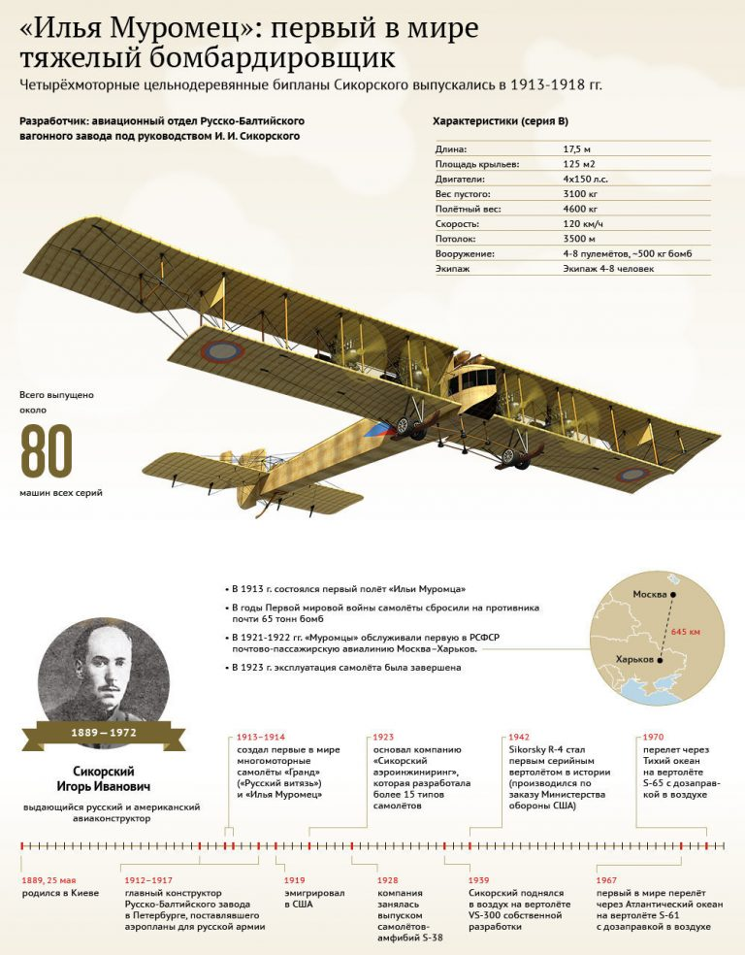
Российский военно-воздушный флот делился на авиаотряды, в состав которых входило по 6-7 самолетов. Отряды объединялись в авиагруппы. Своя авиация была у армии и у флота. В начале войны самолеты применялись для разведки или корректировки артиллерийского огня, но очень быстро их стали применять и для бомбардировки неприятеля. Вскоре появились и истребители, начались воздушные бои.
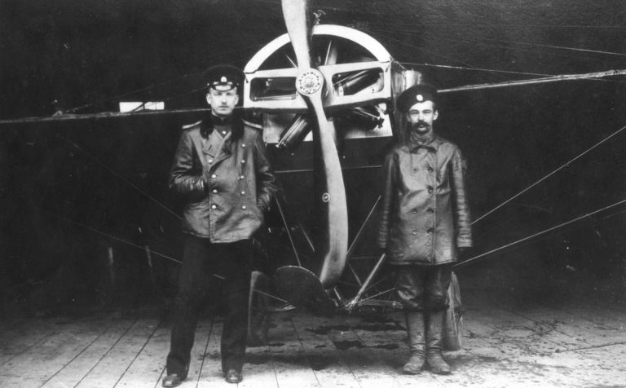
Российский пилот Нестеров совершил первый воздушный таран, а несколько ранее он выполнил знаменитую «мертвую петлю». Императорский военно-воздушный флот был расформирован после прихода к власти большевиков. Многие пилоты участвовали в гражданской войне на разных сторонах конфликта. В 1918 году новая власть создала свои ВВС, которые принимали участие в гражданской войне. После ее окончания руководство страны уделяло большое внимание развитию военной авиации. Это позволило СССР в 30годы после проведения масштабной индустриализации опять вернуться в клуб ведущих авиационных держав мира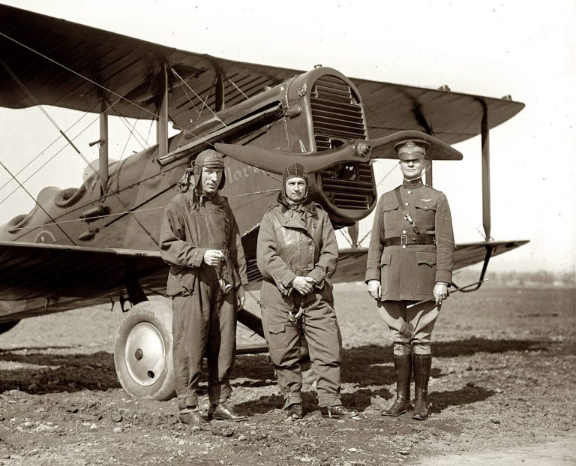
Были построены новые авиационные заводы, создавались конструкторские бюро, открывались летные училища. В стране появилась целая плеяда талантливых авиаконструкторов: Поляков, Туполев, Ильюшин, Петляков, Лавочников и другие.
В предвоенный период вооруженные силы получили большое количество новых образцов авиационной техники, которая не уступала зарубежным аналогам: штурмовик Ил-2, истребители МиГ-3, Як-1, ЛаГГ-3, дальний бомбардировщик ТБ-3. 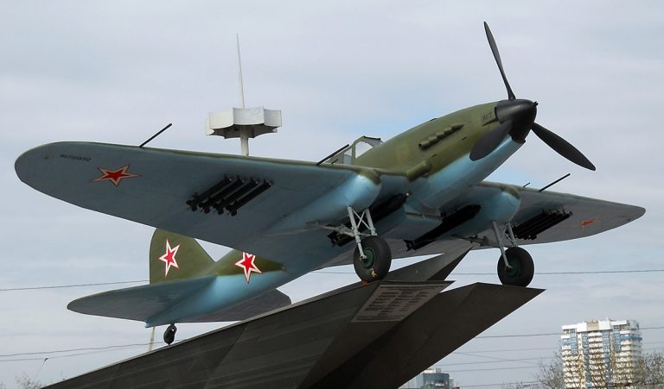

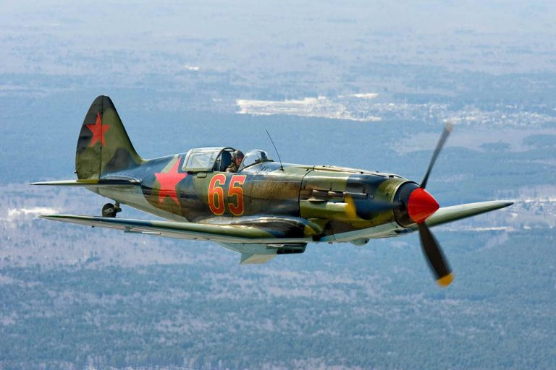
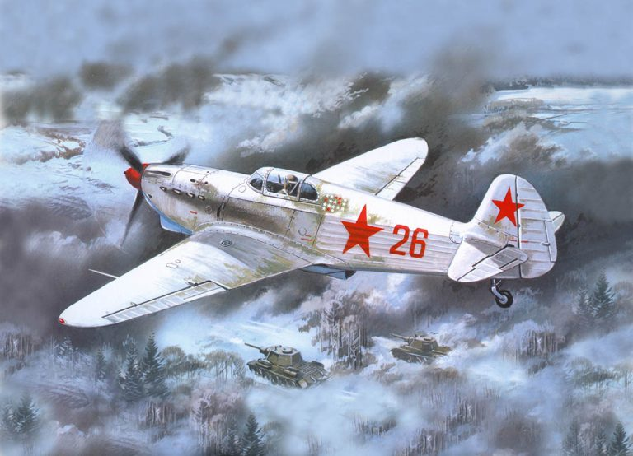
К началу войны советская промышленность успела выпустить более 20 тыс. военных самолетов различных модификаций. Летом 1941 года заводы СССР выпускали 50 боевых машин в сутки, через три месяца производство техники увеличилось в два раза (до 100 машин). Война для ВВС СССР началась с ряда сокрушительных поражений — огромное количество самолетов было уничтожено на приграничных аэродромах и в воздушных боях. Почти два года немецкая авиация имела господство в воздухе. Советские летчики не имели надлежащего опыта, их тактические приемы были устаревшими, как и большая часть советской авиационной техники. Ситуация начала меняться только к 1943 году, когда промышленность СССР освоила выпуск современных боевых машин, а немцам пришлось лучшие силы отправить на защиту Германии от налетов авиации союзников. К концу войны количественное превосходство ВВС СССР стало подавляющим. За годы войны погибло более 27 тысяч советских летчиков. В годы Холодной войны ВВС СССР стремительно развивались, в 80-х годах прошлого столетия ВВС имели на своем вооружении около 10 тысяч самолетов различных модификаций. В послевоенный период появился новый вид авиационной техники – боевые вертолеты. В СССР были разработаны истребители четвертого поколения Су-27 и МиГ-29, начались работы над созданием истребителя следующего поколения. Но распад СССР поставил крест на многих перспективных проектах того времени. Техника ВВС СССР была разделены между бывшими республиками, где и стала основой национальных военно-воздушных сил.
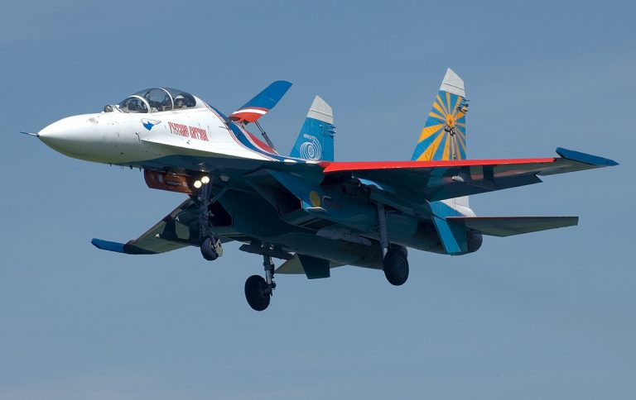
16 июля 1997 года Указом президента России был сформирован новый вид войск – ВВС Российской Федерации. В состав новой структуры вошли войска противовоздушной обороны и военно-воздушные силы. В 1998 году были завершены необходимые структурные изменения, был сформирован Главный штаб ВВС РФ, появился новый главком. Военная авиация России участвовала во всех конфликтах на Северном Кавказе, в грузинской войне 2008 года, в 2020 году российские ВКС были введены в Сирию, где они находятся и в настоящий момент. Примерно с середины прошлого десятилетия началась активная модернизация российских военно-воздушных сил. Проводится модернизация старых самолетов, в подразделения поступает новая техника, строятся новые и восстанавливаются старые авиационные базы. Ведется разработка истребителя пятого поколения Т-50, которая находится на завершающем этапе.
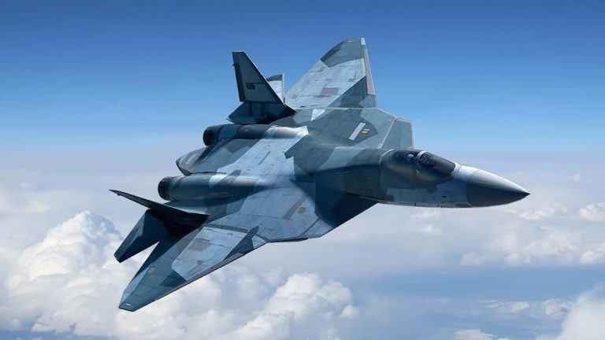Значительно увеличено денежное довольствие военнослужащих, в наши дни пилоты имеют возможность проводить в воздухе достаточно времени и оттачивать свое мастерство, учения стали регулярными. В 2008 году стартовала реформа военно-воздушных сил. Структура ВВС была поделена на командования, авиационные базы и бригады. Командования создавались по территориальному принципу и заменили армии ПВО и ВВС. Сегодня ВВС России входят в состав военно-космических сил, указ о создании которых был опубликован в августе 2020 года. Руководство ВКС России осуществляет Генеральный штаб ВС РФ, а непосредственное командование – Главное командование ВКС. Главкомом российских военно-космических сил является генерал-полковник Сергей Суровикин. 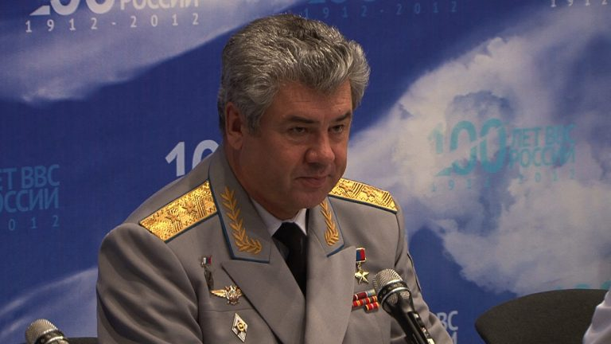Главкомом ВВС России является генерал-лейтенант Юдин, он занимает должность заместителя главкома ВКС РФ. Кроме военно-воздушных сил, в состав ВКС входят космические войска, подразделения ПВО и ПРО. В состав ВВС России входит дальняя, военно-транспортная и армейская авиация. Кроме этого, в состав ВВС включены зенитные, ракетные и радиотехнические войска. Есть в ВВС России и свои специальные войска, которые выполняют многие важные функции: обеспечивают разведку и связь, занимаются радиоэлектронной борьбой, спасательными операциями и защитой от оружия массового поражения. В состав ВВС входят также метеорологическая и медицинская служба, инженерные подразделения, части обеспечения и тыловые службы.
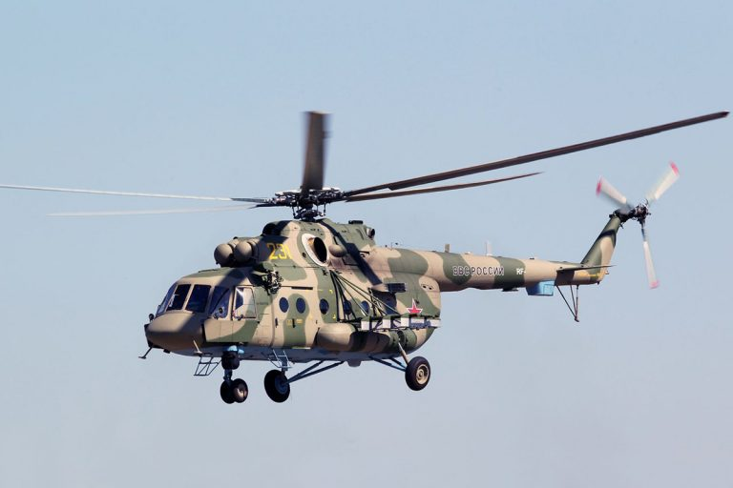
Основой структуры российских военно-воздушных сил являются бригады, авиационные базы и командования ВВС РФ. Четыре командования расположены в Санкт-Петербурге, Ростове-на-Дону, Хабаровске и Новосибирске. Кроме того, в состав ВВС РФ входит отдельное командование, которое руководит дальней и военно-транспортной авиацией. Как было уже сказано выше, по своему размеру российские ВВС уступают только военно-воздушным силам США. В 2010 году численность российских военно-воздушных сил составляла 148 тыс. человек, в эксплуатации находилось около 3,6 тыс. различных единиц авиационной техники, еще около 1 тыс. были на хранении. После проведения реформы 2008 года авиаполки превратились в авиационные базы, в 2010 году насчитывалось 60-70 таких баз. Перед военно-воздушными силами России ставятся следующие задачи: отражение агрессии противника в воздухе и космическом пространстве; защита от воздушных ударов пунктов военного и государственного управления, административных и индустриальных центров, других важных объектов инфраструктуры государства; нанесение поражения войскам противника с использованием различных видов боеприпасов, в том числе и ядерных; проведение разведывательных операций; непосредственная поддержка других видов и родов войск.
Военная авиация ВВС России
В состав ВВС России входит стратегическая и дальняя авиация, военно-транспортная и армейская авиация, которая, в свою очередь, делится на истребительную, штурмовую, бомбардировочную, разведывательную. Стратегическая и дальняя авиация входит в состав российской ядерной триады и способна нести различные виды ядерного оружия. Ту-160 «Белый лебедь». Эти машины были разработаны и построены еще в Советском Союзе. Толчком к созданию этого самолета стала разработке американцами стратега В-1. Сегодня на вооружении ВВС РФ стоит 16 самолетов Ту-160. Эти военные самолеты могут быть вооружены крылатыми ракетами и свободнопадающими бомбами. Сумеет ли российская промышленность наладить серийный выпуск этих машин – вопрос открытый. 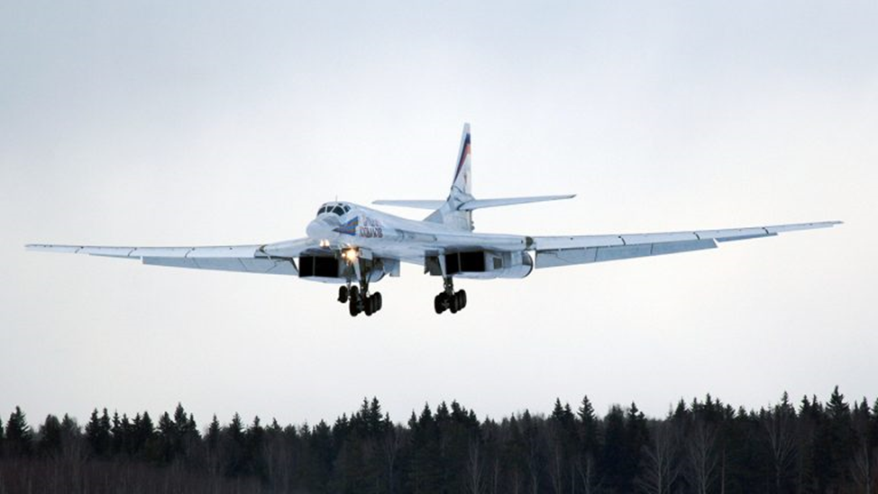
Ту-95 «Медведь». Это турбовинтовой самолет, совершивший первый полет еще при жизни Сталина. Данная машина прошла глубокую модернизацию, она может быть вооружена крылатыми ракетами и свободнопадающими бомбами как с обычной боевой частью, так и с ядерной. В настоящее время количество действующих машин — около 30.
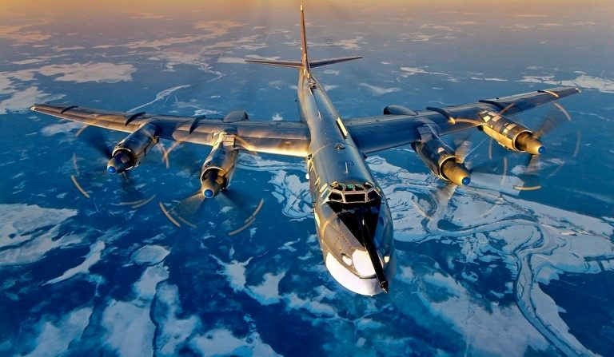
Ту-22М. Эта машина называется дальним сверхзвуковым бомбардировщиком-ракетоносцем. Ту-22М разработан в конце 60-х годов прошлого столетия. Самолет имеет изменяемую геометрию крыла. Может нести крылатые ракеты и бомбы с ядерной боевой частью. Общее количество боеспособных машин – около 50, еще 100 находятся на хранении.
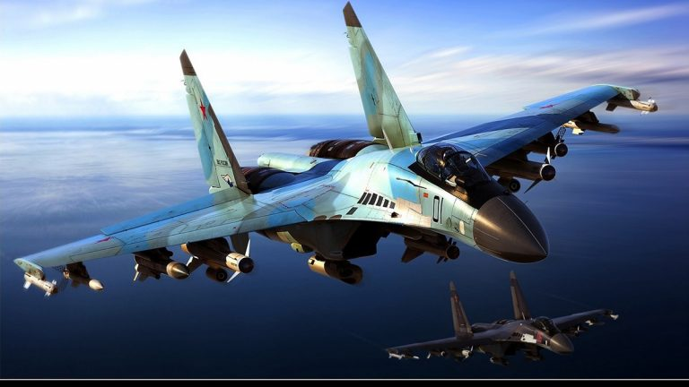
Истребительная авиация ВВС России в настоящее время представлена самолетами Су-27, МиГ-29, Су-30, Су-35, МиГ-31, Су-34 (истребитель-бомбардировщик).
Су-27 – это фронтовой истребитель, один из первых истребителей четвертого поколения, выпущенных в СССР. Сегодня существует несколько модификаций этой боевой машины, общее их количество составляет примерно 360 машин.
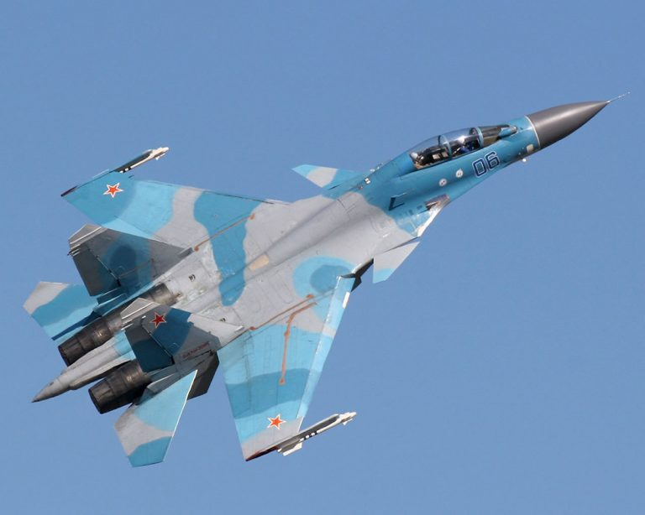
Су-30 – это машина, созданная на базе Су-27. Истребитель оснащен мощным радиоэлектронным оборудованием и способен обнаруживать воздушные и наземные цели на больших дистанциях, а также выдавать целеуказания для других самолетов. Общее количество Су-30 – около 80 единиц.
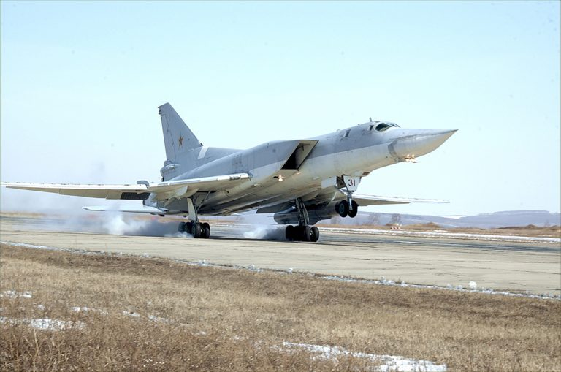
Су-35. Эта машина – результат глубокой модернизации Су-27, ее можно отнести к поколению 4++. Истребитель имеет повышенную маневренность и оснащен совершенным электронным оборудованием. Начало эксплуатации Су-35 – 2014 год. Общее количество самолетов – 48 машин.
МиГ-29. Одним из первых советских истребителей четвертого поколения, имеет большое количество модификаций, сегодня на вооружении ВВС России примерно 225 подобных самолётов
МиГ-31. Высокоскоростной истребитель-перехватчик дальнего радиуса действия. Этих машин на вооружении ВВС РФ насчитывается 140 единиц. Сейчас проходит модернизация МиГ-31, ее планируют закончить до 2020 года. 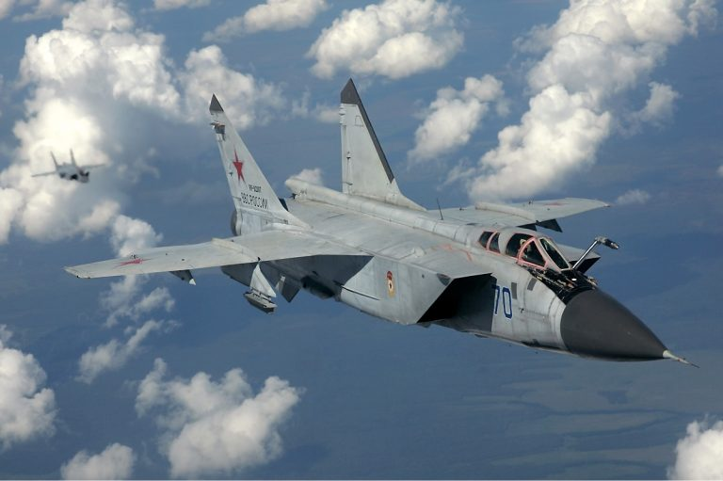

Су-25 «Грач». Знаменитый штурмовик, созданный еще в середине 70-х годов прошлого века. Одна из лучших в мире машин своего класса, Су-25 участвовал в десятках конфликтов. Сегодня на вооружении стоит около 200 «Грачей», еще 100 находятся на хранении. Проводится модернизация этого самолета, которая будет закончена в 2020 году.
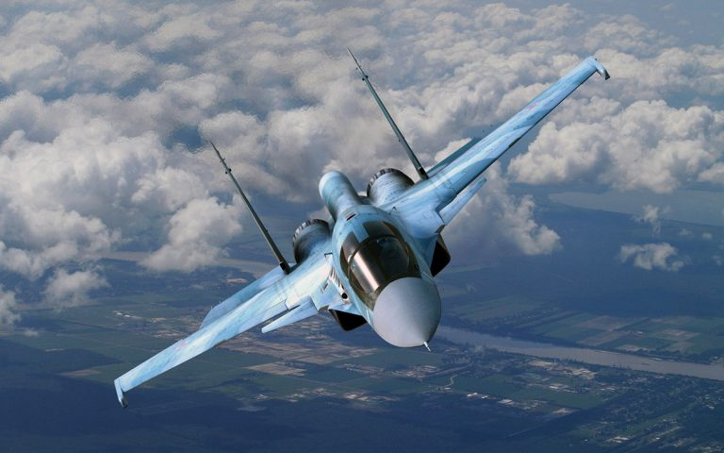
Су-24. Фронтовой бомбардировщик с изменяемой геометрией крыла, созданный для преодоления вражеской ПВО на малой высоте и сверхзвуковой скорости. Су-24 – морально устаревшая машина, ее планируют списать до 2020 года. В строю остается 111 единиц .
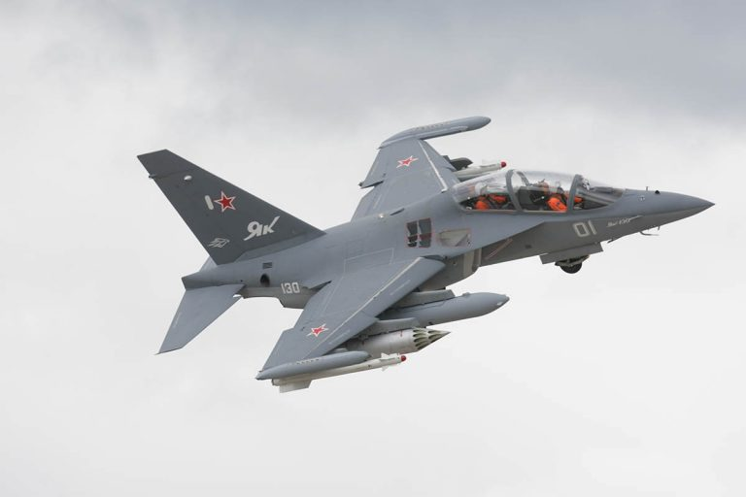
Су-34. Новейший истребитель-бомбардировщик. Сейчас на вооружении ВВС РФ находится 75 подобных самолетов.

Транспортная авиация российских ВВС представлена несколькими сотнями различных самолетов, в подавляющем большинстве разработанных еще в СССР: Ан-22, Ан-124 «Руслан», Ил-86, Ан-26, Ан-72, Ан-140, Ан-148 и другими моделями.
К учебной авиации относятся: Як-130, чешский самолет L-39 Albatros и Ту-134УБЛ .Як-130 — единственный самолет, который был разработан после распада СССР. Остальные боевые машины – это более или менее глубокие модернизации советских машин. В состав армейской авиации входят вертолеты Ми-24, Ми-28, Ка-50, Ка-52, Ми-8, Ми-26, Ка-226 и вертолет «Ансат». Из этого списка новыми машинами являются Ми-28, Ка-50, Ка-52 и «Ансат». Остальные машины разработаны еще в СССР. Следует отметить, что в сейчас ведутся работы по модернизации старой техники. 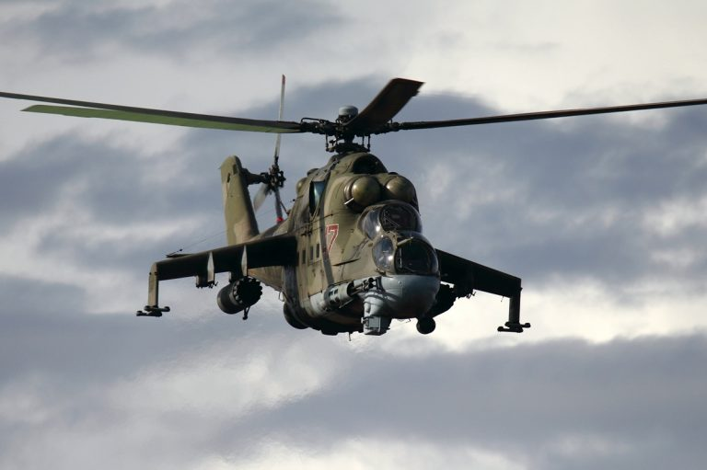

Вертолет Ка-50 снят с серийного производства. На сегодняшний момент поставлено в войска около сотни единиц Ка-52 и более ста вертолетов Ми-28 «Ночной охотник».
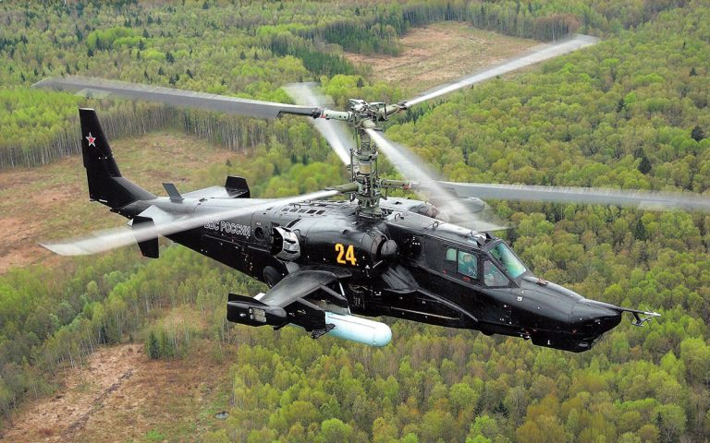
Больше всего на вооружении остается вертолетов Ми-24 (620 ед.) и Ми-8 (570 ед.). Это надежные, но старые советские машины, которые вполне можно будет использовать еще некоторое время после минимальной модернизации. Беспилотные летательные аппараты (БПЛА). В последние годы значительно возросла роль БПЛА. В СССР этому виду вооружения уделялось недостаточно внимания, поэтому сегодня Россия заметно отстает в этом вопросе от ведущих оружейных держав мира. На вооружении ВВС России стоят несколько видов беспилотников: «Пчела-1Т», «Рейс-Д» и «Форпост». Последний аппарат – это довольно старый израильский беспилотник IAI Searcher, к оторый в России выпускается по лицензии из иностранных комплектующих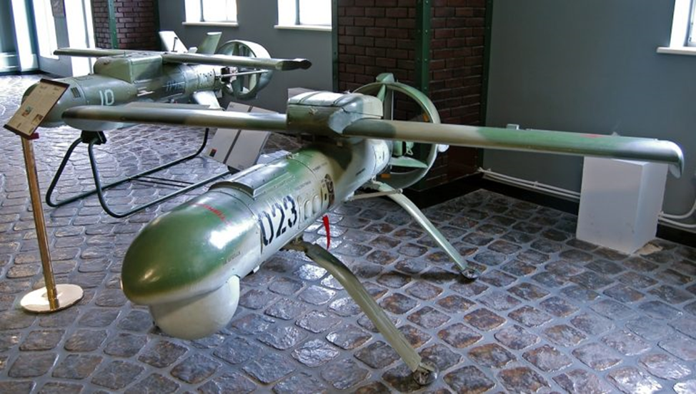.
Перспективы ВВС России
Сейчас ведутся работы над созданием нескольких летательных аппаратов, часть из них — в завершающей стадии. Основной новинкой, которая должна в ближайшее время поступить на вооружение ВВС РФ и значительно усилить их, является российский комплекс фронтовой авиации пятого поколения Т-50 (ПАК ФА). Самолет уже неоднократно был показан широкой публике, в настоящее время проходят испытания опытных образцов. В СМИ появлялась информация о проблемах с двигателем Т-50, но официальных подтверждений этому не было. Первые самолеты Т-50 должны поступить в войска в 2020 году. Из перспективных проектов еще стоит отметить транспортные самолеты Ил-214 и Ил-112, которые должны заменить устаревшие Аны, а также новый истребитель МиГ-35, его планируют начать поставлять в войска уже в этом году. Уже в ближайшем времени новые машины планируют поставлять в войска и вертолетостроители: Ми-38 и Ка-60 проходят последние этапы испытаний.
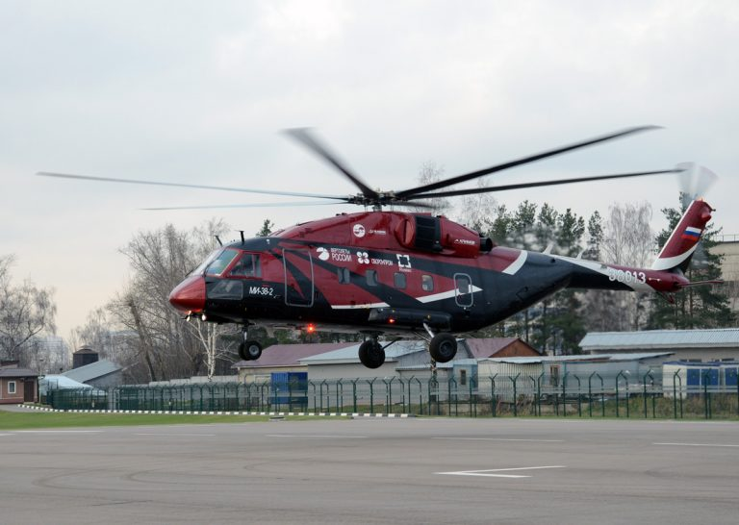
Начались работы над созданием нового российского «стратега» (ПАК-ДА), но, вероятно, что мы увидим его только после 2020 года.
Военно-воздушные силы ВВС России. История и состав
Россия – несомненно, является великой авиационной державой. Кроме славной истории, наша страна может похвастать значительным технологическим заделом, который позволяет самостоятельно выпускать военные самолеты любых видов.
Сегодня российская военная авиация переживает не самый простой период своего развития: меняется ее структура, на вооружение поступает новая авиационная техника, происходит смена поколений. Однако события последних месяцев в Сирии показали, что ВВС России могут успешно выполнять свои боевые задачи в любых условиях.

